**做T的几个口诀：**

当日做T很重要：分时macd 柱超过DIF线可出，在DIF线下可以继续持有（白线）

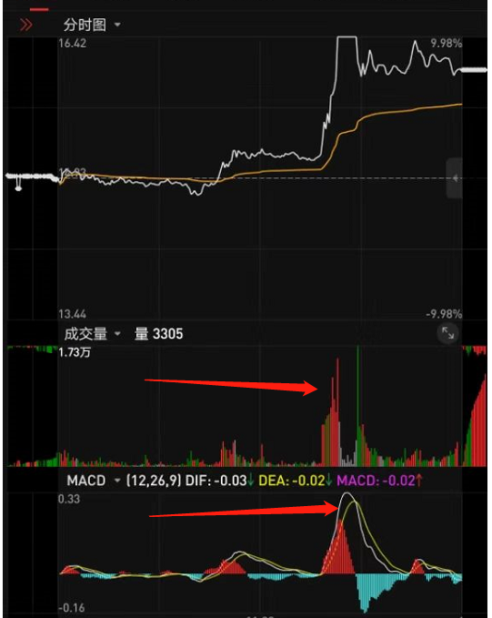

上升趋势下，每次回踩均线或上升趋势线的下跌都是买点;

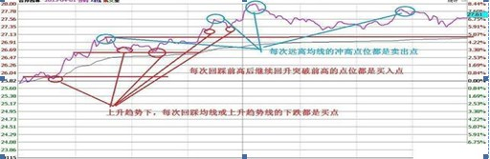

下降趋势下，每次反抽均线或下降趋势线的冲高都是卖点;

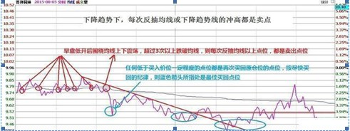

震荡趋势下：每次碰箱体上沿是卖点，每次踩箱体下沿是买点

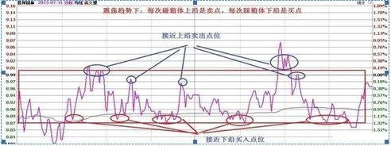

**判断趋势的常见分时形态：**

**上升趋势：**

低开后快速冲上均线并通气向上，均线跟上(带量上攻)

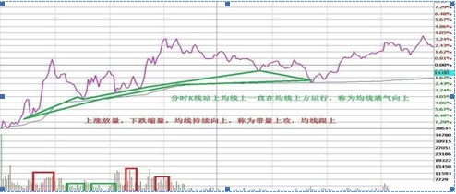

高开后高走，均线向上通气，后浪底高于前浪顶，均线跟上(带量上攻)

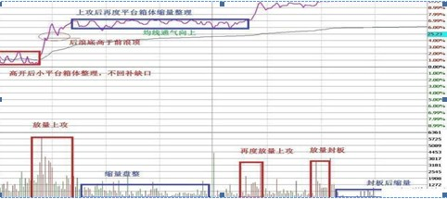

向上过前高后回踩前高点后继续向上，均线跟上(带量上攻)  
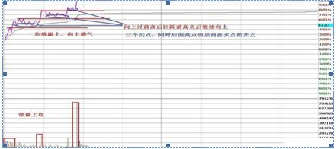

注：后两个例子也是追涨停板的两种分时判断方法(拉涨停板有N种方式，常见的有一字板、双龙出海3、5、7浪涨停、红旗飘、冲天炮、平台突破、阶梯盘升等方式)

**下降趋势：**

低开后反抽不过前高且高点下移，均线跟下

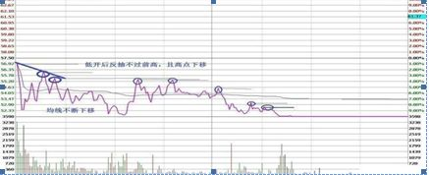

低开低走，均线向下通气，一浪低于一浪

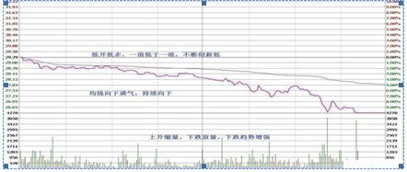

高开低走跌破均线后反抽不过前高，出新低

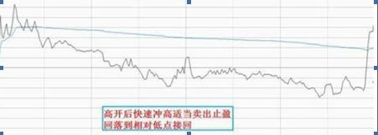

**做T的基本技巧：【一买二T三全卖，四看上下五再买】口诀含义：**

第一天逢低买入，称为一买，第二天T 0，第三天全出，第四天判断，如果收中阳，第五天可买入，如果收阴线可先放弃等待5日线回调20日均线不破又上翘时的基准买点，收十字星的话可以再看一天，如果后一天出现跳空阳最好，基准当天也可以买，如果买不到很低的价格就第二天逢低买，口诀熟时如出现新基准则按新基准算。

**五个买点基准：**

买点基准1：5日均线上穿20日均线收大阳(最好是涨停板)

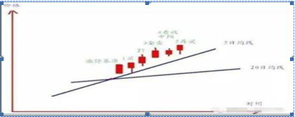

买点基准2：5日线上穿20日均线后出现先三阳后两阴(三阳必卖，两阴敢买)

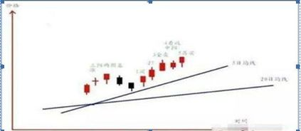

买点基准3：5日线上穿20日均线后收两阳加一阴(后一阳最好包住前面阴)

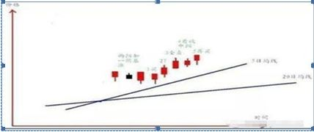

买点基准4：十日线二十日线上的跳空大阳涨停

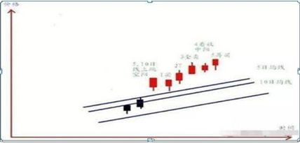

买点基准5：5日线上穿20日均线后某天出现十字星后的跳空大阳

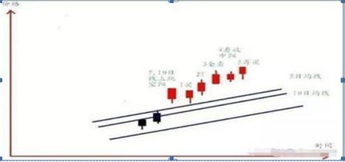

**T+0的运用技巧：T+0的操作技巧分为顺向T+0和逆向T+0两种。**

顺向是指“先买后卖”，也就是所先补仓后减仓，实现低买高卖前提是顺向T+0操作交易者持有一定数量的底仓，在当天相对低位附近买进一定数目的股票，在上涨之后将当天买进的股票卖出，实现顺向T+0操作。

**顺向T+0操作适应范围**

(1) 低开高走、低开回升

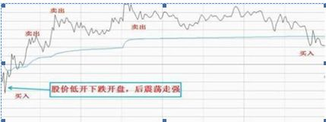

(2) 盘中探底回升

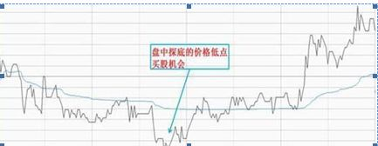

(3) 低开下挫尾盘拉升

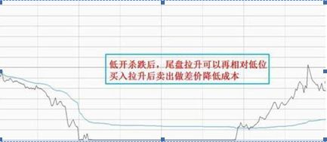

**逆向T+0是指先卖后买，也就是先减仓后加仓。操作适应范围：**

(1) 高开低走，冲涨停封不住

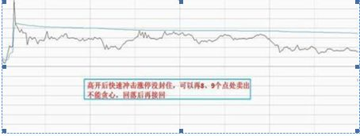

(2) 高开冲高回落，有盈利保住盈利适当卖出，跌下来再买入



**做T分时图狙击涨停战法(图文并茂)**

**1、狙击涨停指标**

主图进行买入的一些技巧：再涨停的当天或者第二个交易日进行介入，如果出现了三个连扳以上说明此时是一个非常明显的主升行情，结合副图的打板突破点，出现之后就可以考虑入手了。

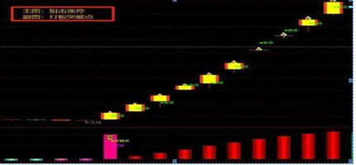

**2、打板突破点**

该指标没有未来函数，也是我自己最常用的指标。主要用在寻找突破点的位置，以便更加容易的找到介入的点位，突破点出现的同时如果主图信号没有出现可伺机等候，等主图信号马上出现可大胆买进，防止中途的回调走低。

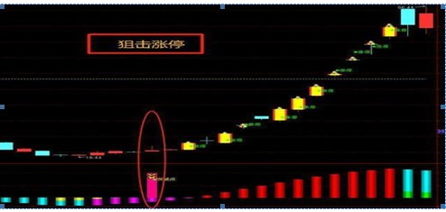

**3、分时T+0副图**

成交量参数指标，没有未来函数，可以再日线中使用，也可以再分时图中使用，在分时图中黄柱表示的是买入信号，以及卖出点位的信号提示。

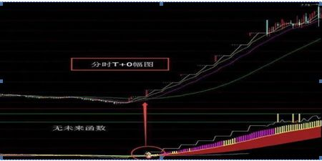

**分时图：**

